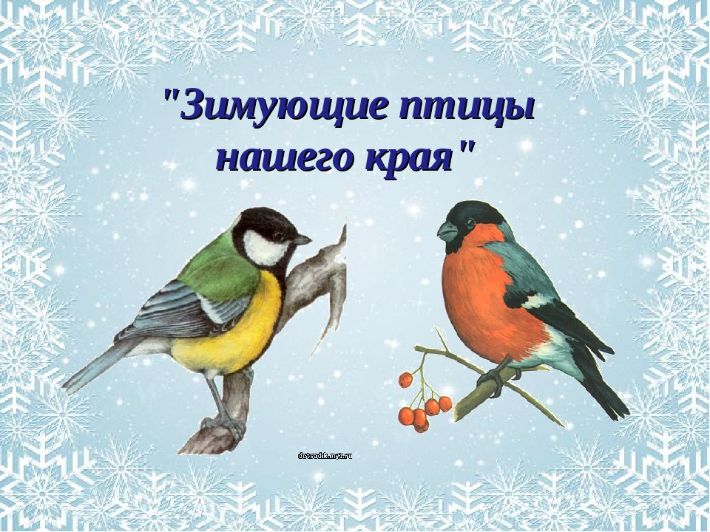
4567гонег5676н4енМБДОУ

Проект в средней группе «Зимующие птицы — нашего края»
Воспитатель М.А.Боровик.
Первая квалификационная категория.
Вид проекта: долгосрочный фронтальный групповой, информационно-творческий.
Продолжительность проекта: 2 месяца.
Дата проведения: 26.10 -25.12. 2020г. ,
Участники проекта: дети средней группы, родители воспитанников, воспитатель, помощник воспитателя
Образовательная область: экологическое воспитание, познавательное развитие.
Актуальность проблемы: Недостаточные представления о зимующих птицах у детей среднего дошкольного возраста.
В холодное время года перед зимующими птицами встает вопрос: как прокормиться? Доступной пищи становится значительно меньше, но потребность в ней возрастает. Иногда естественный корм становится практически недоступным, поэтому многие птицы не могут пережить зиму и погибают. И только люди могут помочь птицам. Когда ночная температура падает до -20 градусов и ниже, синички за ночь теряют 10 % собственного веса. Голодные, ослабевшие птицы быстро замерзают. А
вот сытой птице и мороз не страшен. Вот и летят птицы поближе к жилью человека.
Задача взрослых – воспитывать интерес у детей к птицам, желание узнавать новые факты их жизни, оказывать им помощь.
В ходе проекта «Зимующие птицы -нашего края» дети больше узнают о птицах, выяснят, чем питаются птицы зимой и как правильно их подкармливать, узнают, какие существуют кормушки для птиц.
Цель проекта: формирование у детей системы элементарных экологических знаний о зимующих птицах и помощи человека природе.
Задачи:
1. Формировать умение различать и называть зимующих птиц.
2. Расширять кругозор о зимующих птицах (внешний вид, среда обитания, питание).
3. Развивать творческие и интеллектуальные способности детей.
4. Привлечь внимание воспитанников и родителей к проблеме жизни птиц в суровых условиях зимы.
5. Воспитывать желание и умение помогать птицам: делать кормушкам, наполнять их кормом.
6. Воспитывать чувство ответственности за состояние окружающего нас мира птиц.
Ожидаемые результаты:
•Воспитанники: Расширение кругозора детей о зимующих птицах (какие птицы прилетали на участок, внешний вид, чем питаются).
•Родители: активное участие в оказании помощи птицам в трудных зимних условиях.
•Педагоги: пополнение предметно-развивающей среды группы: литературой, фотографиями, иллюстрациями, стихами, рассказами о птицах, загадками, презентациями о зимующих птицах.
1 ЭТАП – подготовительный.
Обсуждение цели, задачи с детьми и родителями.
Создание необходимых условий для реализации проекта.
2 ЭТАП – основной.
Беседы: «Какие птицы зимуют у нас».
«Жалобная книга природы».
«Как живут наши пернатые друзья зимой».
«Кто заботится о птицах».
Заучивание скороговорок о зимующих птицах.
Рассматривание иллюстраций.
Отгадывание загадок.
Дидактические игры:
«Угадай по описанию».
«Один – много».
«Улетает – не улетает».
«Счёт птиц».
«Подбери признаки».
«Назови кого не стало».
«Чей хвост».
«Кто что ест».
Подвижные игры:
«Совушка».
«Воробушки и кот».
«Воронята».
«Перелёт птиц».
«Птицы на кормушке».
Художественная литература:
М. Н Богданов «Домашний воробей».
А. Яшин «Покормите птиц зимой».
О. Григорьева «Синица».
Л. Воронкова «Птичьи кормушки».
Ю. Дмитриев «Снегирь».
С. В. Образцова «Ничего особенного».
Составление рассказов о птицах
Наблюдения:
Наблюдение за птицами на участке.
Наблюдение за синичками.
Наблюдение за вороной.
Наблюдение за воробьями.
Наблюдение «Какие звуки издают птицы».
Наблюдение за голубем.Рисование:
«Синички», «Моя любимая птичка».
Оригами: «Синица», «Ворона»,
Аппликация «Снегири на ветке»
Слушание музыки: «Голоса птиц».
Лепка: «Учимся лепить птиц», «Снегирь»
Труд: «Чистка кормушек», «Приготовление кома для птиц».
Сотрудничество с семьёй:
Изготовление кормушек для птиц, участие в акции «Птичья столовая».
3 ЭТАП – заключительный.
• Презентация «Зимующие птицы».
• Выставка детского творчества.
• Папка- передвижка «Покормите птиц».
• Акция «Птичья столовая» (февраль)
Список используемой литературы:
1. В. Н. Чернякова «Экологическая работа в ДОУ»; творч. центр «Сфера» 2008г.
2. Т. А. Шорыгина «Птицы. Какие они?»; М. -2007г.
3. Е. Г. Зверева, О. Н. Монтазери, М. А. Игошина «Окружающий мир»; «Ювента» 2006г.
4. Л. Б. Фесюкова, О. О. Григорьева «Времена года»; «Ранок», Харьков 2008г.
5. Н. Е. Веракса, Т. С. Комарова, М. А. Васильева примерная программа дошкольного образования «От рождения до школы»; «Мозаика-Синтез», Москва 2014г.

Наши кормушки

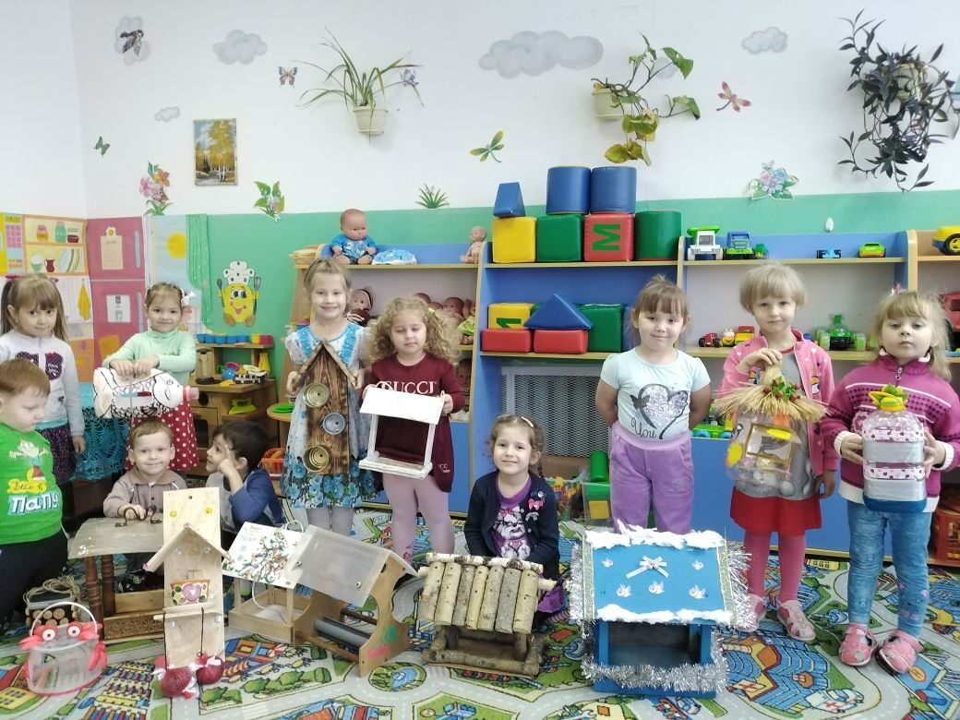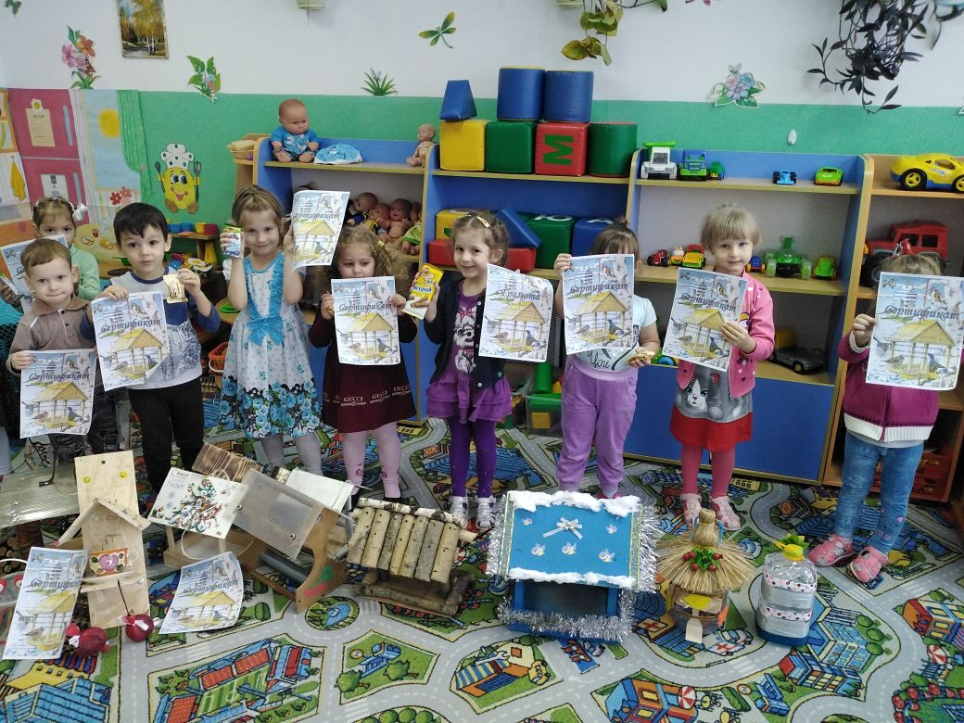
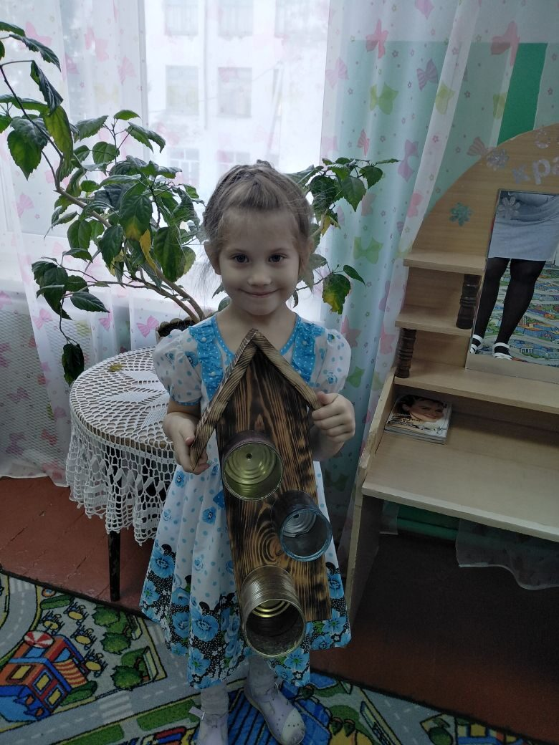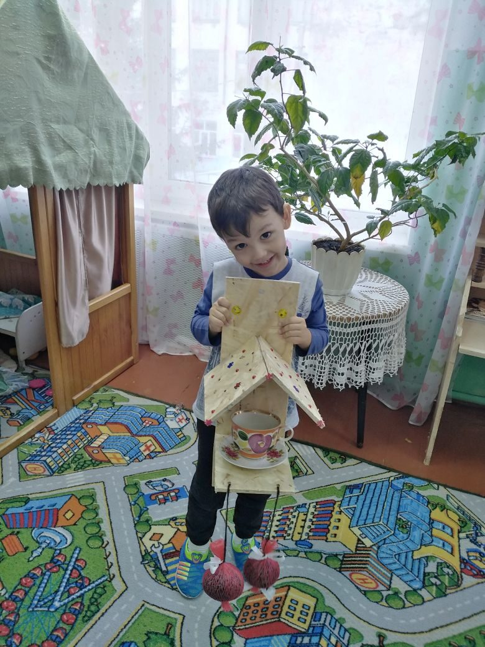

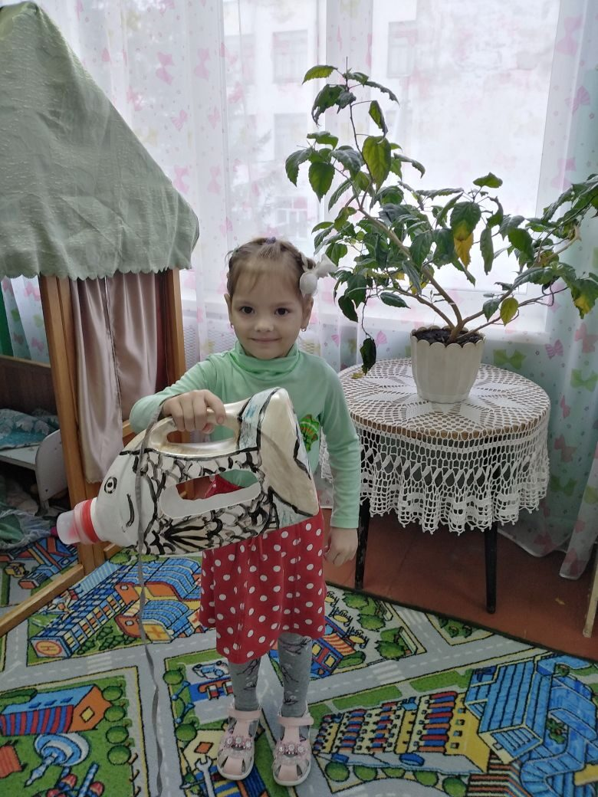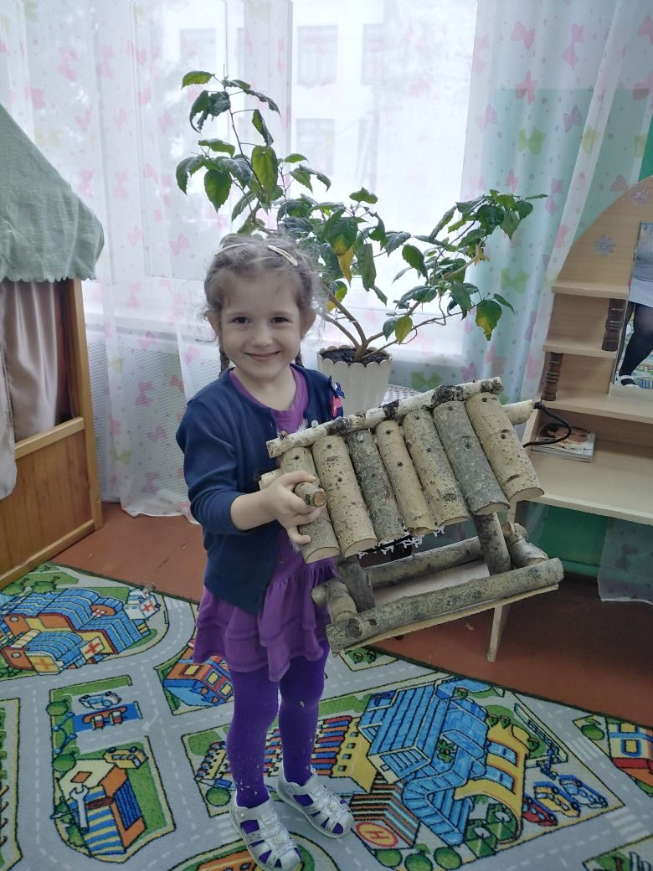
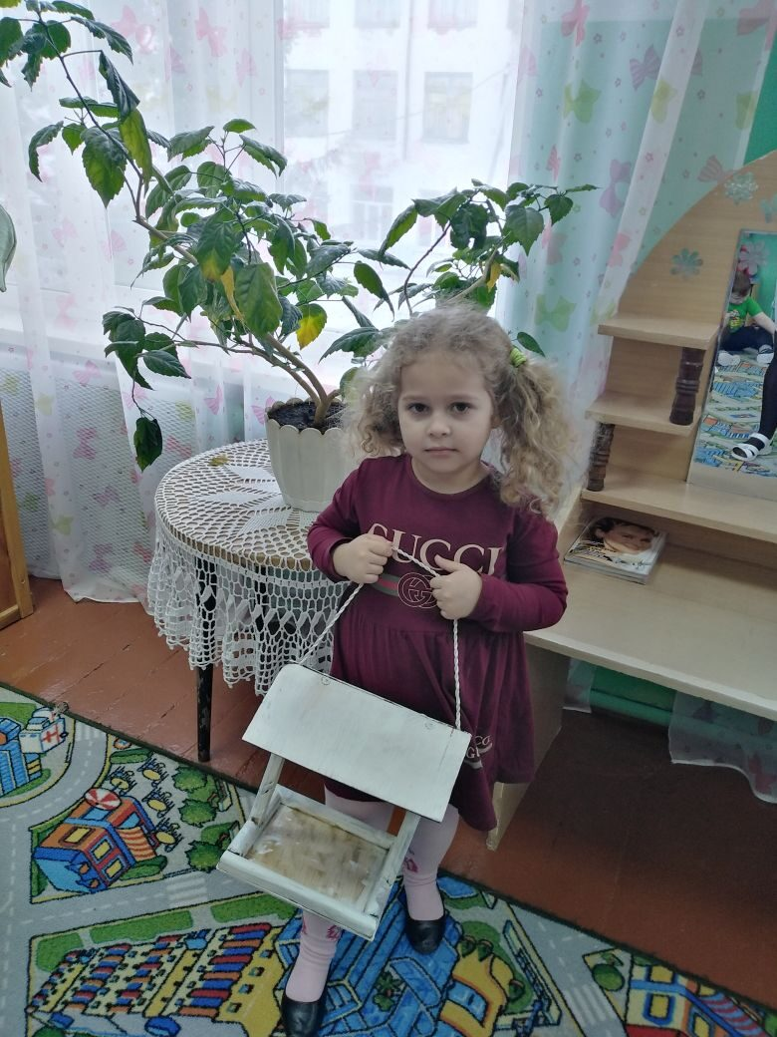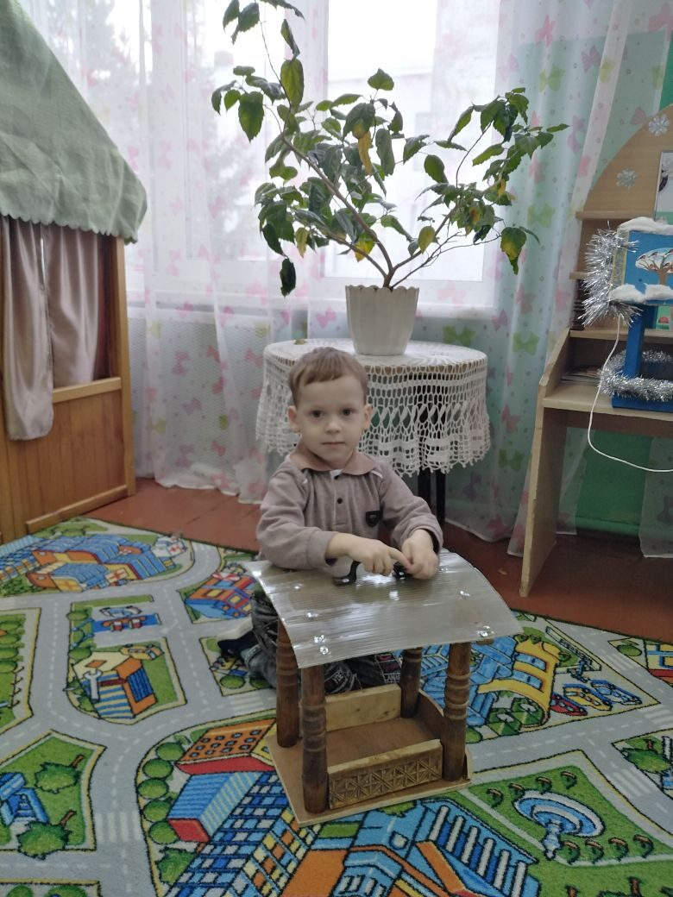

Экскурсия в парк
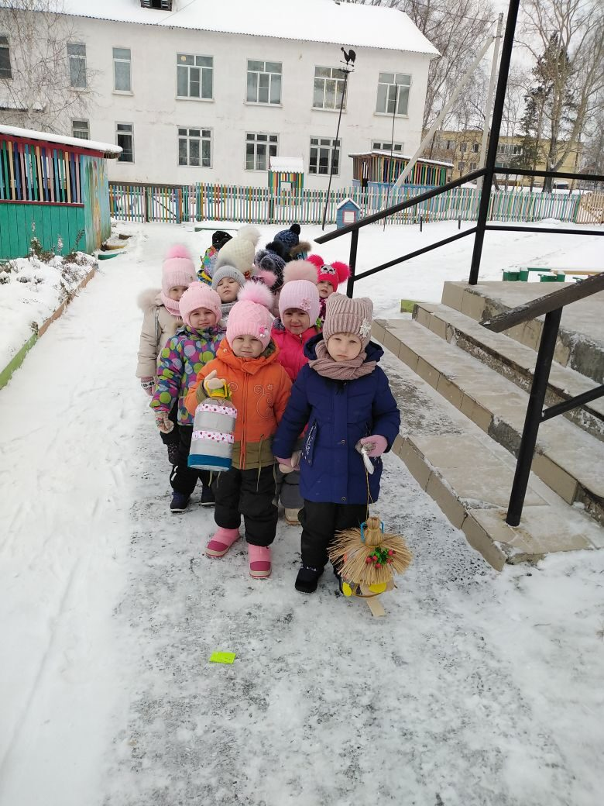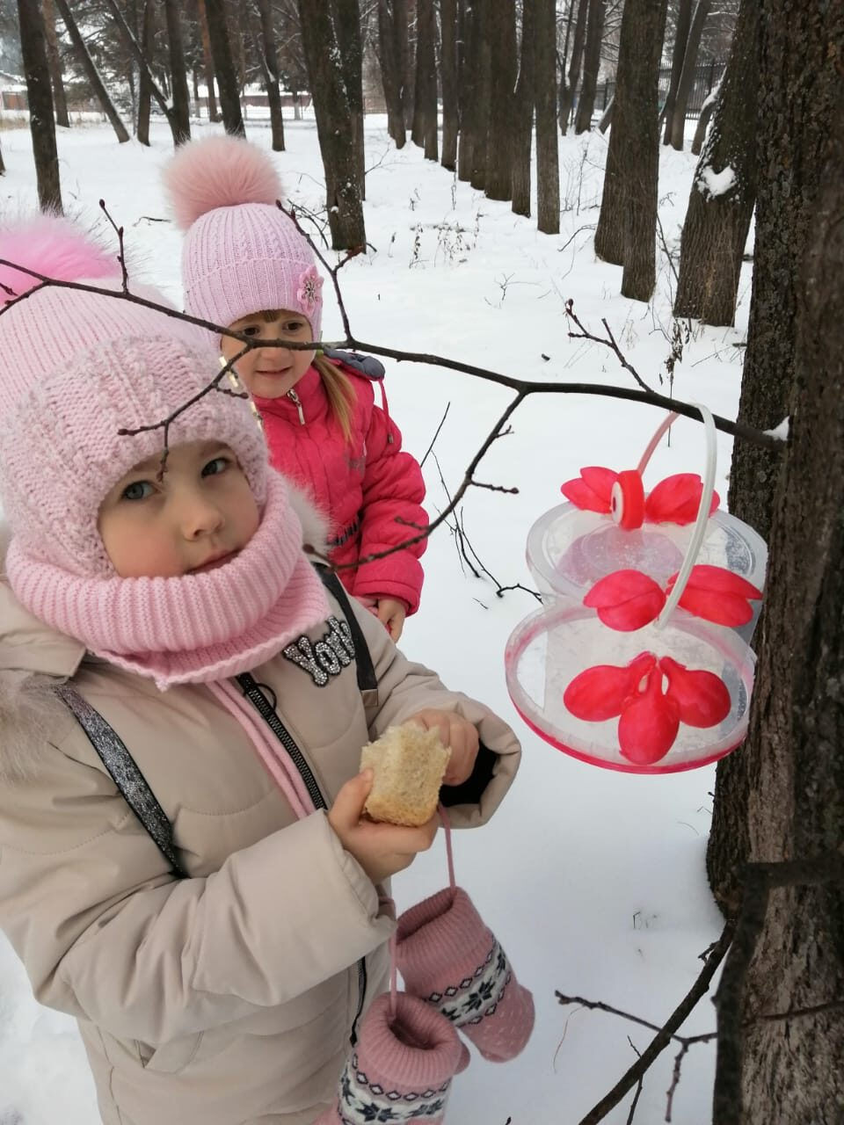
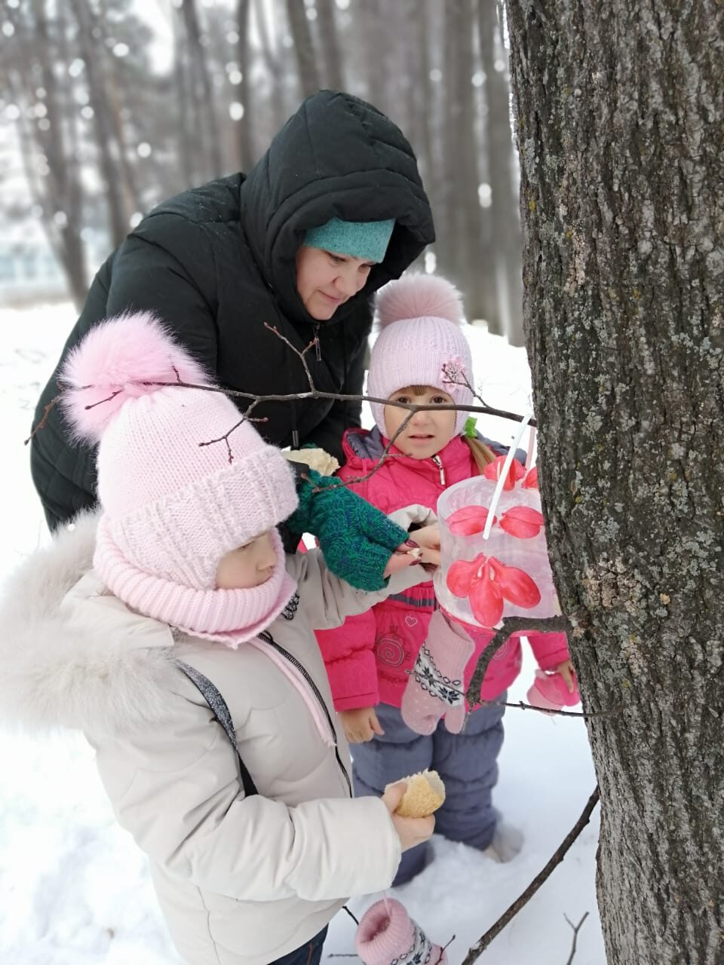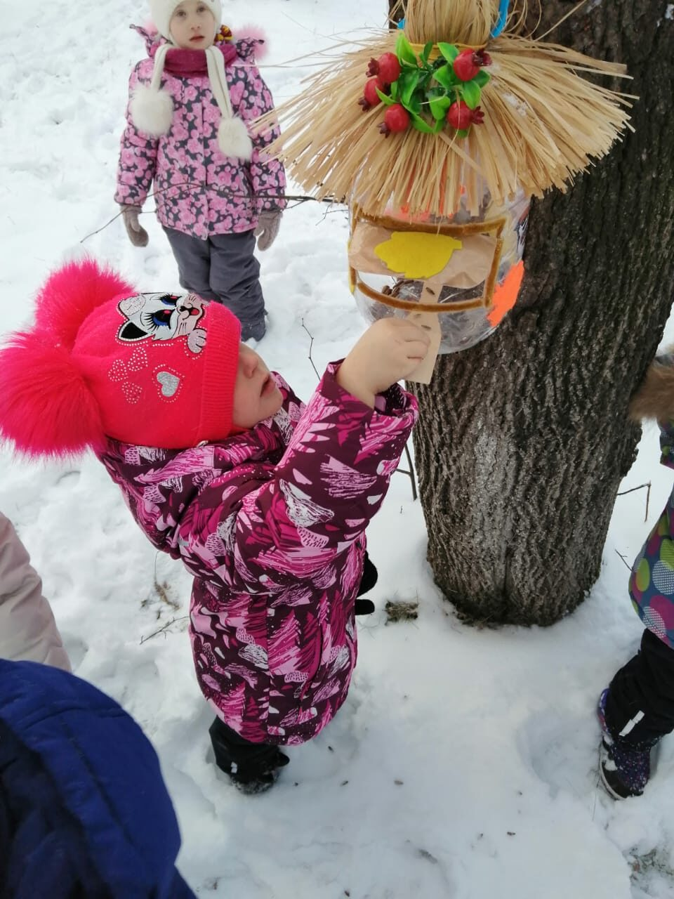

Изученная литература

